|  |  |  |
| --- | --- | --- |
| 2. ___ , OET, druga provjera znanja, grupa A  __. __.'25, Ime i prezime: | (Pr)ocjena (prije):  (Pr)ocjena (nakon): | Ocjena (bodovi): |

1. 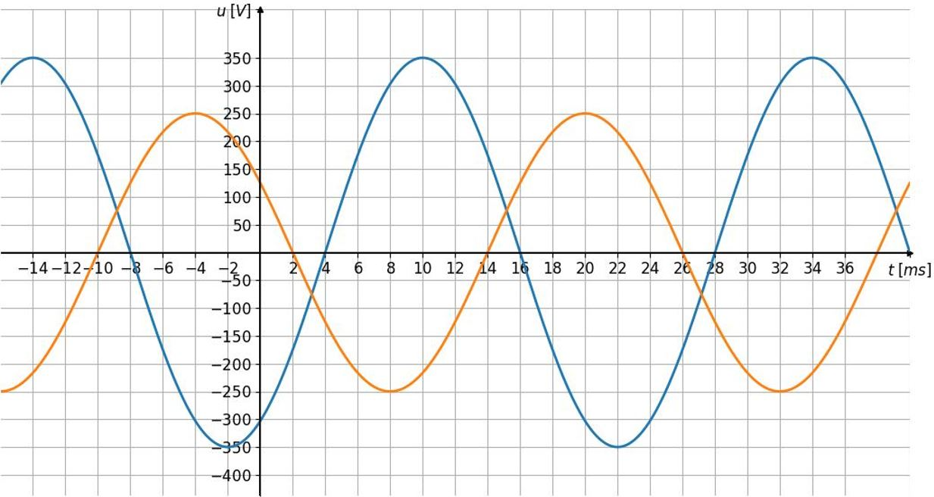**Očitaj grafove i zapiši ih kao funkcije $u_{1}\left(t\right)$** i $u_{2}\left(t\right)$:

$$u_{1}$$

$$u_{2}$$

|  |  |
| --- | --- |
| $$A_{1}=$$ | $$A_{2}=$$ |
| $$T_{1}=$$ | $$T_{2}=$$ |
| $$f_{1}=$$ | $$f_{2}=$$ |
| $$ω_{1}=$$ | $$ω_{2}=$$ |
| $$t_{0,1}=$$ | $$t_{0,2}=$$ |
| $$α_{0,1}=$$ | $$α_{0,2}=$$ |

$u_{1}\left(t\right)=$

$u_{2}\left(t\right)=$

1. **Izmjenične napone $u_{1}\left(t\right)$**  i $u_{2}\left(t\right)$ iz prethodnog zadatka **zapiši kao kompleksne brojeve $U_{1}$** i $U_{2}$ u polarnom obliku! (*podsjetnik: naznačiti mjernu jedinicu kuta!)*

$U_{1}=$

$U_{2}=$

1. 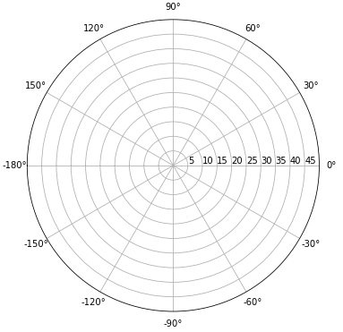Zapiši **kompleksni broj $U_{1}$** u pravokutnom, a $U_{2}$ u polarnom obliku:
   1. $U_{1}=33∠$-0.75 *rad $=$*
$U_{2}=-15+30i=$

2. **Kompleksne brojeve $U_{1}$** i $U_{2}$ iz prethodnog zadatka **nacrtaj u kompleksnoj ravnini.**
3. **Izračunaj:**
$U_{3}=U_{1}+U_{2}=$

$U_{4}=U_{1}∙U_{2}=$

4. **Kompleksni broj $U_{3}$** iz prethodnog zadatka **zapiši kao izmjenični napon $u_{3}(t)$**  *(koristi $ω$ iz prvog zadatka)*
5. **Nacrtaj graf izmjeničnog napona $u_{3}(t)$** .